**from** flow_warp **import** flow_warp  
**if** __name__ == **'__main__'**:  
 **from** scipy.misc **import** imsave  
 im = read_image(**'/home/ymd/ustc/codes/flownet2-tf-master/data/samples/1img0.ppm'**)  
 flow = read_flow(**'/home/ymd/ustc/codes/flownet2-tf-master/data/samples/1flow.flo'**)  
  
flow= tf.convert_to_tensor(flow)  
 im= tf.convert_to_tensor(im)  
 flow = tf.reshape(flow,[1,384,512,2])  
 im = tf.reshape(im,[1,384,512,3])im = tf.to_float(im)out = flow_warp(im,-flow)  
 **with** tf.Session() **as** sess:  
 out = out.eval()  
 out = np.reshape(out,[384,512,3])  
 imsave(**'/home/ymd/ustc/codes/flownet2-tf-master/data/samples/out.png'**,out)**print**(**'finished'**)

A+flow-->B’

两种方式，使用flownet中的flow_warp（左）；使用flowlib中的warp_image函数（右）。两种结果一样的。Flownet中的函数效果好一点。

这两种方式均要求flow有-号

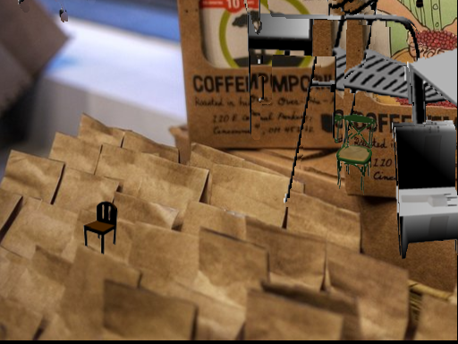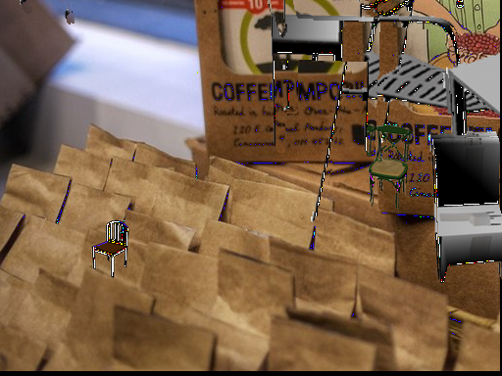

至此，抛弃flowlib中的函数，使用flownet中的。以下不讨论flowlib中的函数。

使用自己生成的.flo进行warp（左）与使用samples中.flo进行warp（右）对比

看出，椅子部分左边的更加平滑，右边的sharp。在纸张部分都一样。

